國立臺灣工藝研究發展中心
104年校園生活工藝種子教師培育簡章
一、緣起：
- 為推行生活工藝理念深植校園，並啟發學校利用工藝相關議題素材介入學校教育，擬定本計畫。
- 本中心自96年起，於暑假期間辦理多項教師研習活動，研習方式以學校環境易於準備推展、工藝技藝可融入教學中、創作成品可應用於學校環境…等，以學校為主題進行規劃，強化生活工藝與學校教育連結性，104年以樹藝再生工藝進行研習。

二、研習說明︰
研習以培育校園生活工藝種子老師為主，期待結業學員們以學校為出發，發展出持續推動生活工藝的力量，醞釀工藝體驗教學的環境，活絡校園工藝教學風氣，預定辦理兩梯次研習，每梯次招收30人。

三、辦理單位：
- 指導單位：文化部
- 主辦單位：國立臺灣工藝研究發展中心

四、研習內容
本次研習以校園環境可直接取材的植物進行創作，教師可藉學校植物生態進行切入了解各類植物特性。研習前先請學校老師準備校園環境中可撿拾的到的花、果、樹、葉、枝幹…等，於研習中工藝家引導學員們進行各類材料處理並進行運用創作。(內容課表請參考-十、研習課程表。)

五、研習對象
國中小在職教職員及其他從事學校環境、美術、工藝教育之人員。

六、研習日期及地點
日期︰第一梯次 8/11(二)～8/14(五) <課程代碼1812776 >、
第二梯次 8/18(二)～8/21(五) <課程代碼1812782>
地點︰臺灣工藝文化園區 行政大樓 文薈廳

七、報名辦法
- 國中小在職教師於全國教師在職進修資訊網登錄報名。
- 其他從事學校環境、美術、工藝教育之人員(如代課老師、學校志工…等)，以校為單位以採通訊報名。請填妥【通訊報名表】、【個資同意書】請於7/24前郵寄至「南投縣草屯鎮中正路573號 美學推廣組 校園生活工藝種子師資 收」7/24郵戳為憑。
- 錄取資格及順序︰(1)過去曾參與校園生活工藝種子師資研習優先錄取、(2)國中小學校美術、工藝教師或有興趣之教職員工、(3)實際從事國中小環境生態、美術工藝相關人員（如代課老師、學校志工…等）。
- 依據本中心辦理人才培育辦法，每日學雜費為150元，於報到時現場繳交，四日共計600元。
- 各梯次報名未滿15人則該梯次暫停開課。

八、報名時間
即日起至7/24(五)止，錄取名單於7/30(四)公告本中心網站。

九、研習時數及結業證書
依實際到課簽到核發研習時數。缺課時數超過3小時，不發予研習結業證書。

十、研習課程表
日期 | 時間 | 課程項目 | 內容說明 |  | 備註
第  一  天 | 08:30~09:00 | 報到 | 報到&過去成果投影播放
第  一  天 | 09:00~09:30 | 開幕式(0.5HR) | 開幕式、首長致詞、中心簡介、研習內容說明 師資介紹
第  一  天 | 09:30~11:00 | 工藝園區生態植物  (1.5HR) | 工藝文化園區植物生態，認識可運用的素材。
第  一  天 | 11:00~12:00 | 工藝園區館舍導覽(1HR) | 工藝中心館舍認識
第  一  天 | 12:00~13:00 | 用餐
第  一  天 | 13:00~16:00 | 樹藝-再生之美  植物再生工藝認識  (3HR) | 植物的部位特性解說  認識樹葉的葉脈如何運用  如何掌握葉脈的彈性  果實的收集處理與運用  樹皮的韌性如何運用解說  樹皮的剝取實務操作
第  二  天 | 09:00~12:00 | 個人作品製作  (3HR) | 樹皮昆蟲筆架研習製作  玉蘭花葉脈康乃馨的製作
第  二  天 | 12:00~13:00 | 用餐
第  二  天 | 13:00~16:00 | 個人作品製作  (3HR) | 水黃皮鳥的研習製作  果實牛的創意設計
第  三  天 | 09:00~12:00 | 葉脈蝴蝶設計  (3HR) |  | 大自然赋於部分葉脈特殊的彈性，憑藉著這份特殊的彈性與柔軟度，來設計出各式栩栩如生的昆蟲─蝴蝶。
第  三  天 | 12:00~13:00 | 用餐
第  三  天 | 13:00~16:00 | 分組專題製作  果實的創意發想-1  (3HR) |  | 在自然植物中，有著各式不一樣果實的造型，透過發想與設計，把它轉化成一件件既趣味又有生命力的各式動物。
第  四  天 | 09:00~12:00 | 分組專題製作  果實的創意發想-2  (3HR) | 藉由多樣性果實的組合實務製作，更加感受植物可運用的寬廣度，更能了解物種彼此之間相互交叉的運用。
第  四  天 | 12:00~13:00 | 用餐
第  四  天 | 13:00~15:00 | 作品整合(2HR) | 作品整合
第  四  天 | 15:00~16:00 | 發表及老師講評  心得交流&結業式  (1HR) | 作品發表、頒發結業證書及意見交換座談。
研習採密集操作練習且各學員操作速度不一且為延續製作流程，
除中午用餐外各課堂間無休息時間。

十一、師資介紹
指導老師：李永謨
專長：樹藝-運用自然植物編塑創作昆蟲、花卉、動物等綠工藝
經歷：
- 1961年出生於嘉義縣布袋，未滿一歲即患小兒麻痺
- 1982~1986年從事珊瑚雕刻工作
- 1987年從事草編工作，並開始研究樹皮工藝
- 1989年開始研究樹皮工作，並開始研究昆蟲、花卉、動物的編織塑造工作。
- 1997~1999年連續三年榮獲身障人士工藝創作競賽優選獎
- 1999年應教育部終身學習博覽會邀請示範表演
- 1999~2000年參加「行政院辦公室空間美化」邀請展
- 2001年參加國立手工業研究所第七屆「工藝之夢」入選
- 2001年獲台北縣政府頒獎表揚傑出身障人士
- 2002年參加美國洛杉磯華商博覽會
- 2004年於農委會林業陳列館「樹皮與紙的演出」之展
- 2005年於台大農學院陳列館「樹皮與紙的演出」之展
- 2006年於台大農學院溪頭林管處「樹皮與漂流木」之展
- 2006年屏東萬丹鄉推動自然植物環保藝術研習
- 2007年美國台灣文經處舉辦台美人傳統週工藝創作巡迴教學
- 2007年新竹縣文化局自然之美創作展
- 2007年榮獲英國倫敦國際發明展「環保雙金設計獎」
- 2008年屏東萬丹鄉第二次自然植物環保藝術研習
- 2008年宜蘭傳統藝術中心編織展
- 2008年大華技術學院再生之美個展
- 2008年聯合大學蓮荷藝文空間個展
- 2008年加拿大台加文化節示範表演
- 2008年上海民間工藝博覽會DIY教學演出
- 2009年榮獲國際創新創業競賽「最佳傳統與文化獎」
- 2010年參加北美台灣傳統週巡迴訪演
- 2010年第三屆海峽兩岸文化產業博覽會「最佳創意銀獎」
- 2010年受邀上海世界博覽會生命陽光館示範表演
- 2011年第四屆海峽兩岸文化產業博覽會「最佳創意銅獎」。
- 2011年大陸瀋陽、天津、廣東、武漢、廈門巡迴展出。
- 2012年應馬來西亞旅遊部邀請勞務縣社區、學校示範教做
- 2012年新北市客家園區李永謨-樹皮編織個展。
- 2013年台灣工藝研究發展中心樹藝工坊駐點工藝師

十二、學員注意事項
- 請參與學員於課前先蒐集生活周遭及校園環境之花、果、樹葉、樹枝、樹幹，並且保溼冷藏，將用於第一天課[植物再生工藝認識]進行。
- 請參與教師攜帶紙、筆，慣用文具。
- 本研習不提供中餐，學員可自行攜帶午餐或由工作人員協助訂購用餐。
- 本研習活動不提供住宿，學員遠到住宿可洽園區內會館-知達工藝會館(049-2306969)或於報名時聯繫承辦人，委由承辦人協助聯繫安排，住宿費用由學員住宿時自行繳納。
- 住宿環境
1..草屯知達工藝會館
地址︰南投縣草屯鎮中正路574號 (台灣工藝文化園區內)
聯絡方式︰049-2306969 並告知參加教師研習
費用︰單日2310元
住宿環境︰請參考知達工藝會館網站 http://www.zhidacaotun.com.tw/
2.天主教玫瑰聖母堂
地址︰南投縣草屯鎮中正路578號 (距離園區約300公尺，5分鐘路程)
聯絡方式︰請於報名時洽承辦人協助聯繫
費用︰單日500元起
住宿環境︰借宿天主教堂，房間為和式通舖、獨立衛浴、冷氣，需自備盥洗用具，請配合教堂作息時間夜晚勿喧嘩。
- 交通資訊
1.自行開車
(1)國道一號由王田交流道下高速公路，沿台一號公路轉台十四號公路，經草屯往埔里方向右側。
(2)國道三號高速公路下草屯交流道，接台十四號公路往埔里方向右側 (約8公里)， 沿途可見「台灣工藝文化園區」指標，依指標行駛即可到達。
(3)由台中市沿中投公路至草屯(有草屯出口皆可接至台十四號公路)，經台十四號公路往埔里方向右側(約6公里)
2. 大眾運輸工具
以下資訊僅供參考，詳細運輸路線、班次時間表等請至各客運公司網站查詢或電話洽詢
(1)公路客運乘車資訊查詢系統
(2)搭乘國光客運由1832台北西站至埔里路線(請點選查看)，請注意務必搭乘經中山高的路線才會途經本中心，並請告知司機先生要在手工藝中心、研習所下車，請勿搭乘台北至日月潭線(1833線)--會直接由國道六號往日月潭，途中不會經過本中心。
埔里站：埔里鎮中正路338號，電話049-2982131。
台北西站：台北市中正區忠孝西路1段173號，電話02-23119893。

(3)由台中至埔里(途經本中心)*不經國道六號
全航客運
埔里站：049-2421820
台中站：04 -22259631
南投客運
埔里站：049-2996147
台中站：04-22256418

(4)搭乘總達客運由高雄至埔里(途經本中心)
埔里站：埔里鎮中正路333-1號(國光客運正對面)，
電話049-2900388。

高雄站：高雄市八德一路308號(中南客運)，
電話07-2358955。

(5)搭乘高鐵由台中站轉乘南投客運至埔里(途經本中心)
埔里站：埔里鎮中正四路18-1號，
電話049-2984031。

- 環境地圖
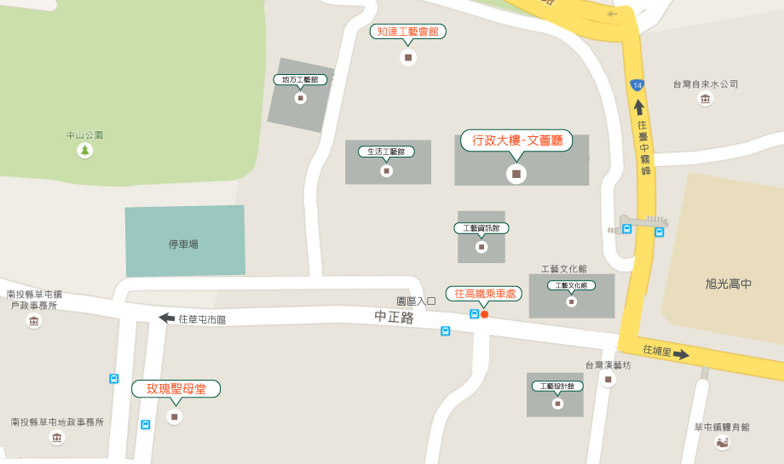

【通訊報名表】
國立臺灣工藝研究發展中心
校園生活工藝種子師資培育-植物再生工藝 報名表
＊請務必詳填個人基本資料
中文姓名 |  | 英文姓名 |  | （以護照為準，請務必填寫）
通訊地址 | □□□-□□（請務必填寫郵遞區號）
電子信箱
性別 | □男 □女 | 電話 |  |  | （H）
教育程度 |  |  |  |  | （O）
服務單位 |  | 行動電話
緊急聯絡人 |  | 連絡人電話
申請住宿  （務必勾選） | □需要住宿日期： ＿＿＿＿＿＿＿＿＿＿＿＿＿＿＿＿。  □園區-知達工藝會館(旅館)  □草屯玫瑰聖母堂(共宿和室4~6人一間)  □不需要
報名班別 | □1.第一梯次 8/11(二)~8/14(五)  □2.第二梯次 8/18(二)~8/21(五)
學校服務相關教學簡歷︰  (請填寫與工藝、美術、生態教學或服務內容) |  |  | 推薦學校聯絡人
 |  |  | 聯絡人電話
 |  |  | 推薦學校核章︰
【附件、個資同意書】
個人資料使用同意書

本人 ，參加國立臺灣工藝研究發展中心（以下簡稱工藝中心）104年校園生活工藝種子師資培育-植物再生工藝課程研習，茲同意工藝中心執行本項業務時，為業務推廣需要範圍內，做為通訊聯繫之用，相關報名資料，除不公開資料外，同意供工藝中心自行或合法公開處理及利用，並得於業務與推廣的範圍內，再授權第三人利用。

此致

國立臺灣工藝研究發展中心

立同意書人： (簽名蓋章)
地址：

中 華 民 國 年 月 日

